Стрессам, нервам, перегрузкам
Скажем мы сегодня «Нет!»
Будет психика здоровой,
Ждет нас счастье, жизнь без бед,
Нам психическим здоровьем
Очень нужно дорожить,
С ним, конечно, точно сможем
Очень долго лет прожить!
Рекомендации
- Больше улыбайтесь и смейтесь. Первое, что вы должны сделать, проснувшись - это улыбнуться. Приводя в движение соответствующие мышцы лица, вы автоматически вызываете в мозге ответную положительную реакцию, и ваше настроение улучшается.
- Делайте вид, что вы счастливы. Такая игра позволит вам чувствовать себя лучше.

- Будьте оптимистами, как и все счастливые люди. Пессимисты, обычно, жалуются, а оптимисты направляют усилия на решение своих проблем.

- Научитесь тренировать свои эмоции, благожелательно относиться к людям, гасить конфликтные ситуации. В качестве такой тренировки для начала убедите себя в течение, какого - то времени (несколько часов) реагировать на любую неприятную ситуацию с улыбкой. Следуя этому стилю поведения, вы добьетесь успеха.

- Всегда держитесь прямо. Несчастные люди, в отличие от счастливых, обычно горбятся.
- Контролируйте ваши мысли. Как только вы заметите, что вам в голову пришли негативные мысли, сразу же гоните их и начинайте думать о чем - либо позитивном хорошим.

- Занимайтесь физкультурой. Физическая активность поднимает настроение, помогает сформировать оптимистическое восприятие жизни, дает покой и радость.
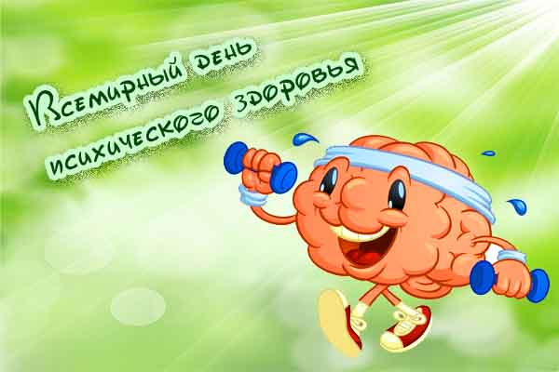

Во Всемирный день психического здоровья желаю сохранять всегда покой и уверенность в себе, проявлять лишь добрые эмоции и искренние чувства, ценить каждый жизненный момент и дарить людям радость и улыбки. Доброго здоровья, морального и физического, благополучия и успеха в свершении дел.
Как сохранить психологическое здоровье:
- Поддерживай связи. Теплые отношения с семьей, друзьями, коллегами и соседями обогатит нашу жизнь и даст ощущение поддержки извне.
- Будь активным занятие спортом, активное хобби (танцы) и просто ежедневная прогулка улучшает настроение и поможет поддержать физическую форму.
- Не теряй интереса к жизни. Замечая красоту каждого мгновения жизни, глядя на жизнь под необычным углом, мы помогаем себе понять, что же для нас на самом деле важно.
- Познавай. Научившись чему –то новому- чинить велосипед, играть на гитаре, печь пироги- мы обретаем уверенность в собственных силах.
- Дари. Помогая друзьям и совсем незнакомым людям, мы получаем от них ответный заряд благодарности.
- Будь самим собой. Разрушение психики начитается с запретов- внутренних или внешних: будь самим собой…

10 октября
